ПРИЛОЖЕНИЕ № 1

Спецификация

№ п/п | Наименование товара; технические характеристики, комплектация | ОКПД 2 | Страна  происхож-дения | Ед. изм. | Кол-во | Характеристики
1 | Ведро 10 л пластик синее (ударопрочное) | 22.29.23.120 | Россия | шт | 20 | Тип: ведро  Объём: 10 литр  Материал: пластик  Вид: хозяйственное  Назначение: универсальное, для уборки и мытья пола  С крышкой: Нет  Цвет: синий  Форма: круглая  Особенности: ударопрочное  Торговая марка: Онест | 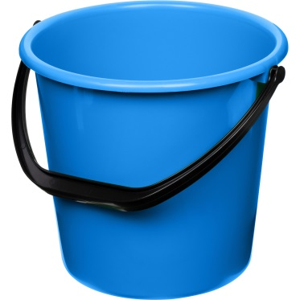
2 | Ведро 10 л пластик зелёное  (для пищевых продуктов) | 22.29.23.120 | Россия | шт | 20 | Тип: ведро  Объём: 10 литр  Материал: пластик  Вид: хозяйственное  Назначение: универсальное, для уборки и мытья пола  С крышкой: Нет  Цвет: зеленый  Форма: круглая  Особенности: ударопрочное  Торговая марка: Онест | 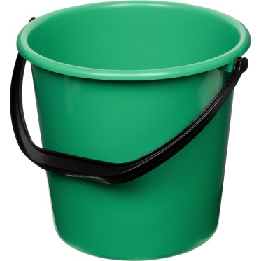
3 | Рукоятка (ручка) для швабр и щёток  120 см деревянная d22 мм зелёная  (с еврорезьбой) | 16.29.11.120 | Китай | шт | 60 | Торговая марка: Azur  Длина (см): 120  Диаметр, мм: 22  Материал: дерево  Особенности: с еврорезьбой  Назначение: для щётки, для швабры | 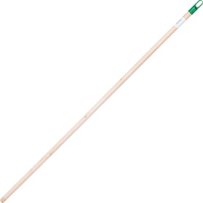
4 | Швабра для мытья окон со съёмной салфеткой (шубка+сгон) телескопическая рукоятка 127 см рабочая часть 27.8 см | 22.29.23.120 | Китай | шт | 4 | Наличие ручки: да  Длина рукоятки: 127 см  Телескопическая ручка: Да  Материал рукоятки: пластик  Материал насадок: микрофибра  Ширина рабочей части, см: 27.8  Водосгон: Да  Торговая марка: You'll love | 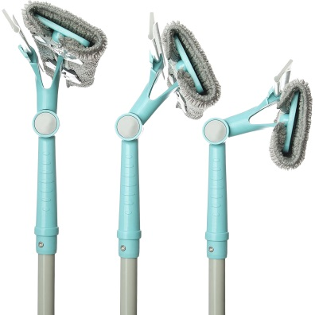
5 | Щётка для пола 32 см мягкая щетина без рукоятки | 32.91.11.000 | Китай | шт | 4 | Торговая марка: Azur  Тип: классическая  Вид: универсальная  Тип щетины: мягкая  Наличие черенка/рукоятки: Нет  Материал основания: пластик  Материал щетины: синтетическая  Применение: для пола  Ширина рабочей части, см: 32  Длина рабочей части, см: 10  Длина щетины: 7 см  Количество рядов щетины: 6  Диаметр тулейки: 22 мм  Тип крепления рукоятки: резьбовое  Цвет: в ассортименте | 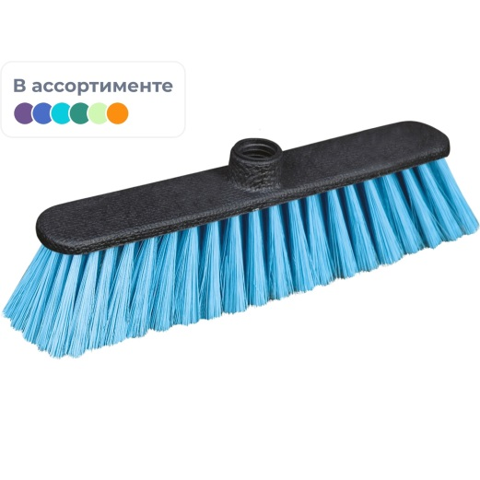
6 | Перчатки нитриловые нестерильные неопудренные размер L (8-9) голубые (50 пар/100 штук в упаковке) | 22.19.60.119 | Китай | упак | 12 | Тип: универсальные  Материал: нитрил  Размер: 8-9 (L)  Размер производителя: L  Форма: плоская  Тип поверхности: текстурированная на пальцах  Стерильность: Нет  Опудренные: Нет  Толщина ладони: 0.08 мм  Толщина пальцев: 0.11 мм  Длина, мм: 240  Цвет: голубой  Вид упаковки: картонная коробка  Торговая марка: Foxy-Gloves | 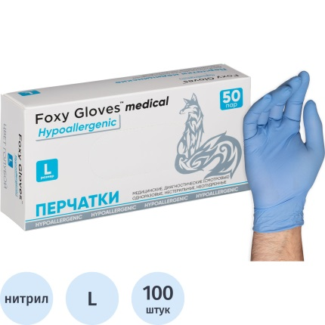
7 | Средство от насекомых с ароматом лаванды секция от платяной моли  (2 штуки в упаковке) | 20.20.11.000 | Россия | упак | 100 | Тип: средство от насекомых  Тип средства: от летающих насекомых  Вид вредителя: платяная моль  Форма выпуска: пластина  Время действия: 4 месяца  Год изготовления: не ранее 2025  Вид воздействия: инсектицидный  Место использования: в помещении  Тип установки: подвесной  Торговая марка: Раптор | 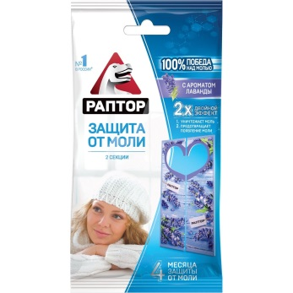
8 | Хлорные таблетки Алмадез-Хлор 1,0 кг (таб.3,4гр) | 20.20.14.000 | Россия | упак | 50 | Назначение: удаление плесени и грибка, дезинфекция поверхностей, дезинфекция оборудования и инструментов, дезковриков  Вид средства: хлорные таблетки  Обрабатываемая поверхность: твёрдые поверхности, приборы  Основное действующее вещество: дихлоризоцианурат натрия  Срок годности рабочего раствора: 28 суток  Год изготовления: не ранее 2025  Срок годности от даты изготовления: 84 месяца  Вес: 1 кг  Тип упаковки: пластиковая банка  Торговая марка: Алмадез | 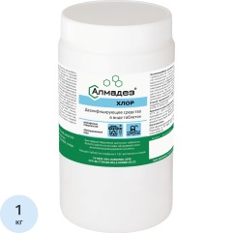
9 | Дезинфицирующее средство Элдез-ИН с распылителем 500 мл (готовый раствор) | 20.20.14.000 | Россия | шт | 2 | Торговая марка: Элдез-ИН  Вид: дезинфицирующее средство  Форма выпуска: жидкость  Обрабатываемая поверхность: твёрдые поверхности, инвентарь, приборы  Назначение средства: дезинфекция, очищение, ДВУ, стерилизация  Вид воздействия: бактерицидный, вирулицидный, спороцидный, фунгицидный, широкого спектра действия  Основное действующее вещество: глутаровый альдегид  Требует нейтрализации: Нет  Тип дозатора: распылитель  Время действия дезинфекции: 5 мин  Объем, мл/Вес, г: 500  Торговая марка: Элдез-ИН | 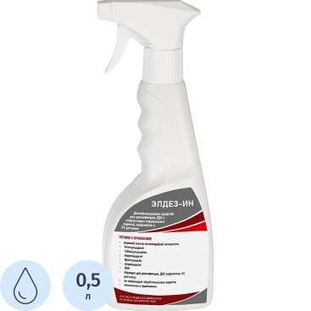
10 | Держатель для туалетной бумаги настенный металл серебристый  (с крышкой) | 25.99.12.112 | Китай | шт | 20 | Тип: для туалетной бумаги  Тип установки: настенный  Тип крепления: шурупы/саморезы  Крепление в комплекте: да  Особенности: с крышкой  Высота (см): 12.6  Диаметр/ширина, см: 13.2  Глубина (см): 6.05  Конструкция: закрытая  Материал: металл  Цвет: серебристый  Торговая марка: Luscan | 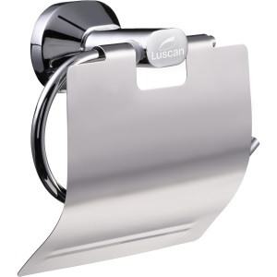
11 | Дозатор (диспенсер) для жидкого мыла нержавеющая сталь серебристый 0.5 л | 25.99.12.112 | Китай | шт | 10 | Назначение: для жидкого мыла  Механизм управления: механический  Объем, л: 0.5  Количество отсеков: 1  Материал: нержавеющая сталь  Цвет: серебристый  Тип установки: настенный  Ширина, мм: 60  Высота, мм: 150  Глубина, мм: 95  Способ заправки: наливной  Подходит для средств: жидких  Особенности: антивандальный корпус, матовое покрытие, смотровое окно  Элементы питания в комплекте: нет  Комплектация: инструкция, ключ, крепежные материалы  Замок: нет  Гарантийный срок: 12 мес.  Торговая марка: Выбор есть | 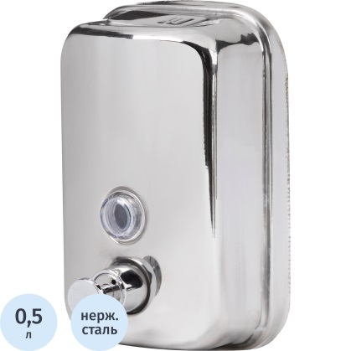
12 | Совок для мусора пластик с металлической ручкой синий  (ширина 30 см, ручка 87 см) | 25.99.12.112 | Китай | шт | 10 | Торговая марка: NV  Тип: открытый  С крышкой: Нет  Материал: пластик  Покрытие: нет  Цвет: ассорти  Материал ручки: металл  Длина ручки6 87 см  Ширина рабочей части, см: 30  Длина рабочей части, см: 20.5  Высота рабочей части:7 см  Наличие резиновой кромки: Нет  Торговая марка: NV | 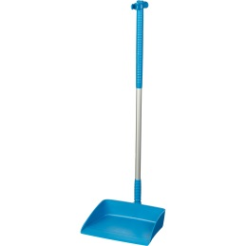
13 | Веник сорго 5-ти прошивной | 32.91.11.000 | Узбекистан | шт | 20 | Материал: сорго  Количество прошивок: 5-ти прошивной  Ширина рабочей части, см: 28  Общая длина: 90 см | 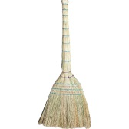

Спецификация с характеристиками товара согласована с получателем.

